|  |  |  |  |  |  |
| --- | --- | --- | --- | --- | --- |
|  | | **작성자** | **2016184027 원휘재**  **2016184036 진재혁**  **2016180040 주형탁** | **팀명** | Veles |
| **주차** |  | **기간** | **2021.1.31 ~ 2021.2.6** | **지도교수** | **정 내 훈**(서명) |
| **이번주 한일** | * **원휘재**   그림자 구현   * **주형탁** * **진재혁** | | | | |

**<상세 수행내용>**

* **원휘재**
  + 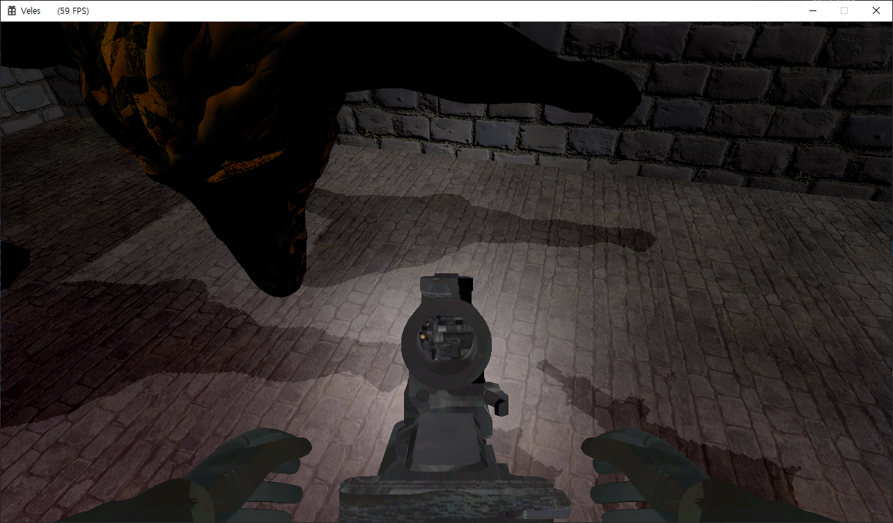
  + Shadow map을 이용한 디렉셔널 라이트의 그림자를 구현하였다.

|  |  |  |  |
| --- | --- | --- | --- |
| **문제점 정리** | **- 원휘재**  **스포트 라이트를 이용한 그림자 처리** | **해결 방안** | **- 원휘재**  **플레이어 기준 스포트라이트 이기 때문에 플레이어 시점에서 어차피 그림자가 보이지 않음 다른 플레이어에도 조명을 달고 그림자를 같이 만들어 줘야함** |
| **다음 주차** |  | **다음 기간** | **2021.02.07~2021.02.13** |
| **다음주 할 일** | 1. 다른 플레이어들에게 조명 달기, 서버 처리 개선 | | |
| **지도교수**  **Comment** |  | | |